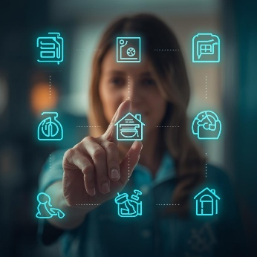
M1-1 Einführung in die digitale Gesundheitskompetenz

Was bedeutet digitale Kompetenz für Pflege- und Hauswirtschaftsfachkräfte und für die zu betreuenden Personen?

